ECF
module :

DÉVELOPPER DES PAGES WEB EN LIEN
AVEC UNE BASE DE DONNÉES

Objectif de l’évaluation

L’évaluation comporte sur 2 compétences issues du référentiel de certification (RC) :
- Maquetter une application ou un site web
- Développer des pages web en lien avec une base de données

Le candidat doit être capable de mettre en œuvre :
- Réaliser une maquette (directement en html/css ou via un logiciel de prototypage, ou une photographie ). Réaliser le diagramme d’enchaînement
- Un site internet adapté au mobile et respectant la charte graphique de l’entreprise
- Ajouter de l’interactivité avec des scripts Javascript.
- Développement un site web en lien avec une base de donnée avec une architecture en couche ( pattern MVC / DAO ou utilisation d’un framework MVC)
- Constituer un jeux d’essai
- Publier le site web

Consignes :

Réaliser l’application, publier le code source sur github accompagnée d’une documentation (copie des maquettes, schémas, architecture du site d’un point de vue fonctionnel et technique ).
L’option liste des événements est à réaliser en AJAX.

Cahier des charges

La mairie de Pleyber Christ souhaite pour sa médiathèque permettre à ses adhérents de réserver en ligne les documents (CD, Livres, BD) mis a disposition.
Un site internet d’information est déjà en place mais n’est pas adapté au mobile ( http://www.pleyber-christ.fr/fr/mediatheque.php )
Elle souhaiterais donc également le rendre consultable sur mobile.
Un plus serait de pouvoir visualiser les événements autour de la médiathèque

Scénarios utilisateurs :

N° | En tant que | Je veux | Afin de
1 | Utilisateur anonyme | Visualiser les nouveautés | Réserver un ouvrage
2 | Gestionnaire | Visualiser les réservations en cours | Mettre de coté les ouvrages
3 | Utilisateur connecté | Visualiser mes ouvrages empruntés | Préparer le retour des ouvrages
4 | Utilisateur anonyme | Visualiser les événements à venir | Choisir un événement

Priorités
N° 1 , 2, 3 , 4

Diagramme des cas d’utilisation
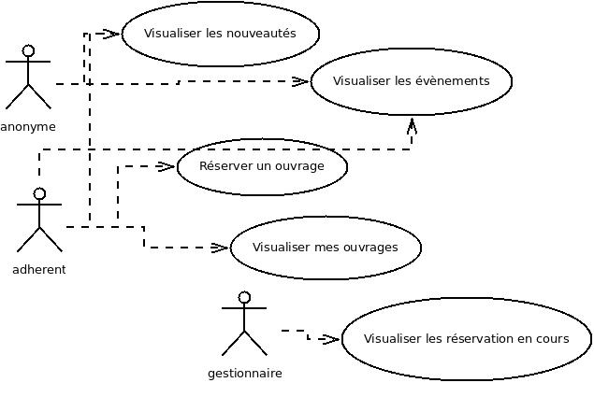

Diagramme minimaliste des classes

